คู่มือการติดตั้งโปรแกรมและการใช้โปรแกรม

ของ
ระบบการขี่รถจักรยานในสภาพแวดล้อมเสมือนจริง
VIRTUAL BICYCLE II

จัดทำโดย
นายสุวิชา แก้วละเอียด
นายสุวิทย์ ไชยอำนาจ
นายองศกร ตรีสินธุ์ไชย
นายอชิระ ตระการสุดเลิศ

ภาควิชาวิศวกรรมคอมพิวเตอร์
คณะวิศวกรรมศาสตร์
สถาบันเทคโนโลยีพระจอมเกล้าเจ้าคุณทหารลาดกระบัง
ปีการศึกษา 2547
คู่มือการติดตั้งโปรแกรม
ความต้องการของโปรแกรม
CPU | 2.00Gขึ้นไป
RAM | 256MB ขึ้นไป
Free space harddisk | 100 MB ขึ้นไป
ความละเอียดจอภาพ | 1024 x 768 Pixels
Operating System | Windows 2000 ขึ้นไป
Other | ต้องมีคอมพิวเตอร์ 2 เครื่อง และทั้งสองเครื่องต้องเชื่อมต่อซึ่งกันและกันผ่าน ip

การติดตั้งโปรแกรม
โปรแกรมจะมีอยู่สองส่วนคือส่วนของการแสดงผลและส่วนที่รับส่งข้อมูลระหว่างจักรยานกับส่วนแสดงผลซึ่งหากจะติดจะต้องติดตั้งแต่ล่ะส่วนไว้กับคอมพิวเตอร์คนละเครื่องคือเครื่องหนึ่งลงโปรแกรมส่วนของการแสดงผลและอีกเครื่องหนึ่งลงส่วนที่รับส่งข้อมูลระหว่างจักรยานกับส่วนแสดงผลในการติดตั้งทั้ง 2 ส่วนจะคล้ายกัน คือ
- ดับเบิ้ลคลิ๊กที่ตัวติดตั้ง
- เลือก destination folder ที่ๆจะเก็บโปรแกรมไว้เช่น C:\VirtualBicycle เป็นต้น

คู่มือการใช้โปรแกรม
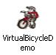
ในส่วนที่เป็นการแสดงผลในการจะเริ่มโปรแกรมให้เริ่มโปรแกรมที่ icon รูป
ก็จะแสดงหน้าจอดังรูปที่ 1

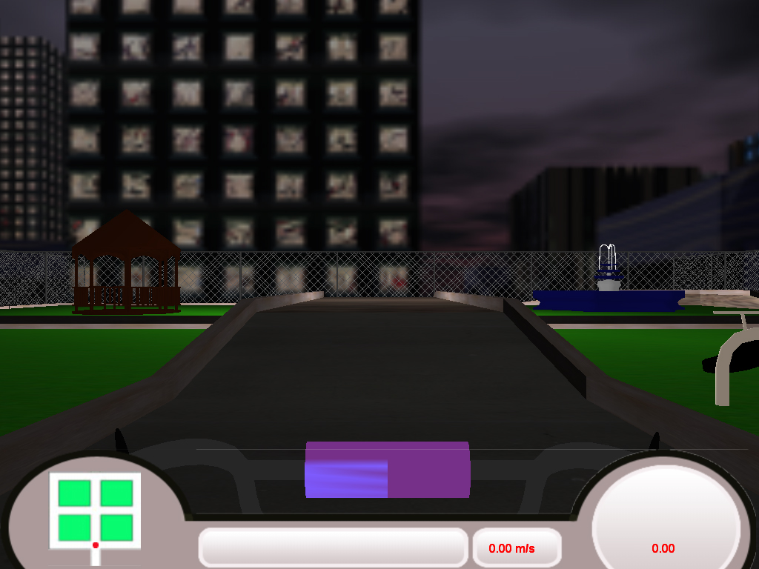
รูปที่ 1 แสดงฉากแรกเมื่อเปิดส่วนการแสดงผล

ในส่วนการของการเชื่อมต่อระหว่างตัวจักรยานและส่วนแสดงผล
- ขั้นแรกต้องต่อ serial port ของจักรยาน เข้ากับ serial port ของคอมพิวเตอร์ส่วนของการเชื่อมต่อ
- จัดการเสียบปลั๊กที่ตัวจักรยานซึ่งจะมีอยู่ 3 ปลั๊ก ให้เรียบร้อย
- จัดการกับดาต้าเบสให้ใช้งานได้ดังนี้
  - เข้าไปที่ Control Panel
  - กดที่ Administrative Tools
  - เลือก Data Sources (ODBC)
  - ที่ Tap ของ User DNS ให้เพิ่มดาต้าเบสเข้าไปโดยกดที่ปุ่ม Add
  - จากนั้นก็ใส่ตามดังรูปที่ 2
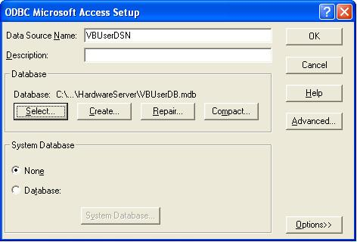
รูปที่ 2 แสดงวิธีการเลือกดาต้าเบส
- เปิดโปรแกรมโดยดับเบิ้ลคลิ๊กที่ รูป  ก็จะเริ่ม โปรแกรมขึ้นมาดังรูปที่ 3
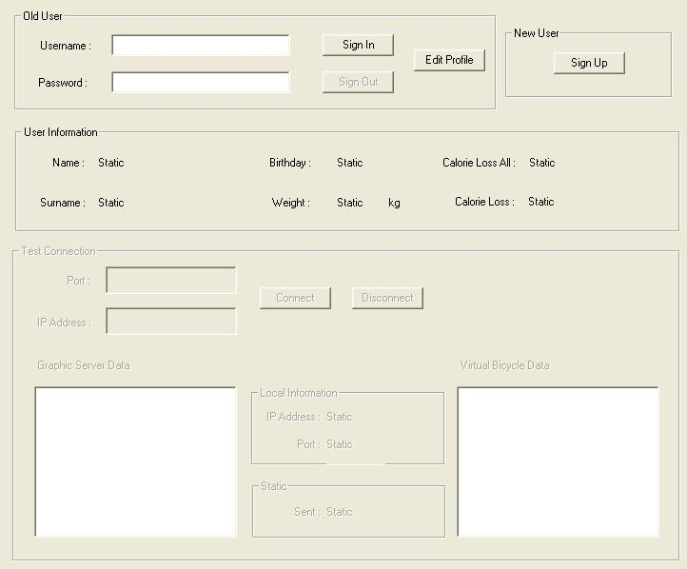
รูปที่ 3 แสดงรูปแบบในส่วนที่ติดต่อจักรยาน

- หากคุณยังไม่ได้สมัครไว้จะไม่สามารถ Sign In เพื่อเริ่มโปรแกรมได้เพราะฉะนั้นคุณต้องสมัครก่อนโดยกดที่ปุ่ม Sign Up ก็จะขึ้นหน้าจอดังรูปที่ 4
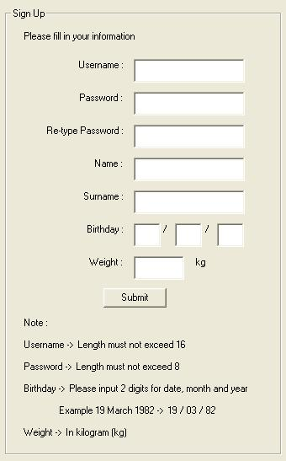
รูปที่ 4 แสดงหน้าสมัครเพื่อที่จะใช้งานโปรแกรม
เมื่อคุณสมัครเรียบร้อยแล้วก็จะสามารถกลับไป Sign In ได้ตามปกติ
- เมื่อทำการSign In แล้วดังรูป จะมีการแสดงข้อมูลบ้างอย่างของ ผู้ใช้ออกมาดังรูปที่ 5
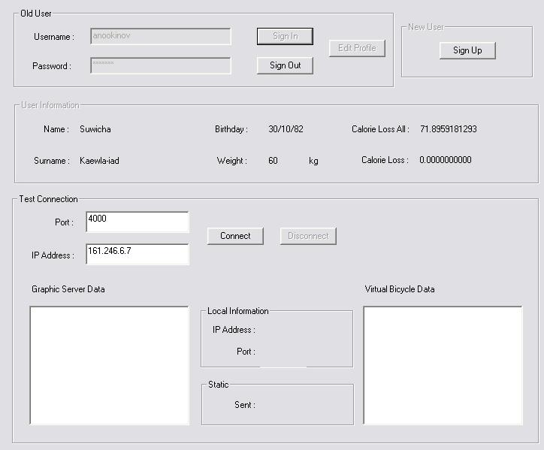
รูปที่ 5 แสดงหน้าเมื่อ Sign In เรียบร้อยแล้ว
- จากนั้นก็จะทำติดต่อระหว่างส่วนแสดงผลและจักรยานโดยคุณต้องใส่ IP ของเครื่องที่แสดงผล ที่ช่อง IP จากนั้นก็ทำการติดต่อโดยกดปุ่ม Connect ก็จะเล่นได้แล้ว

